Обучающиеся 1а класса прочитали за каникулы много информации о нашем городе, узнали много нового для себя, обменялись полезной информацией с одноклассниками. Дети узнали о происхождении города, расположении, легендах, интересных фактах, достопримечательностях, известных людях.
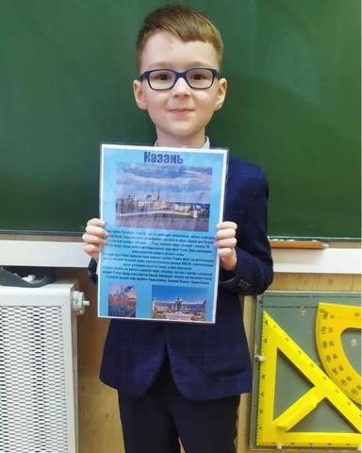 | 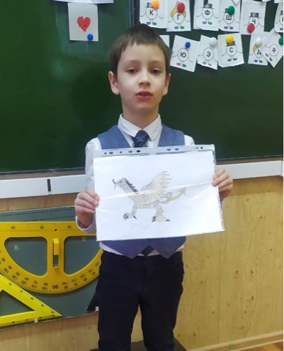 | 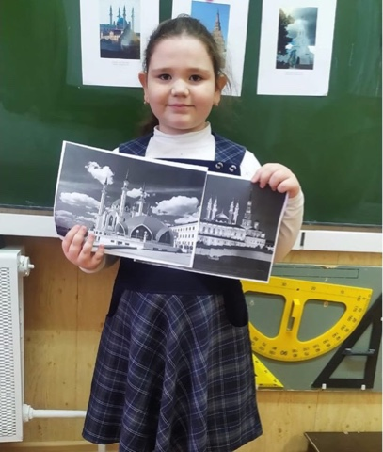
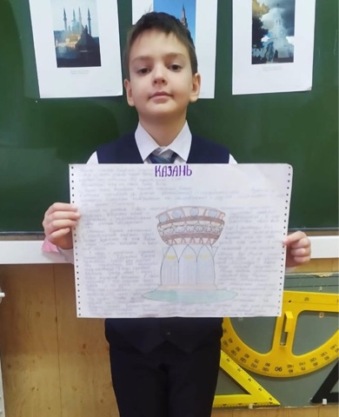 | 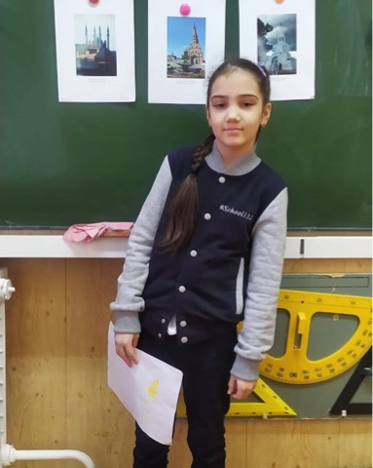 | 